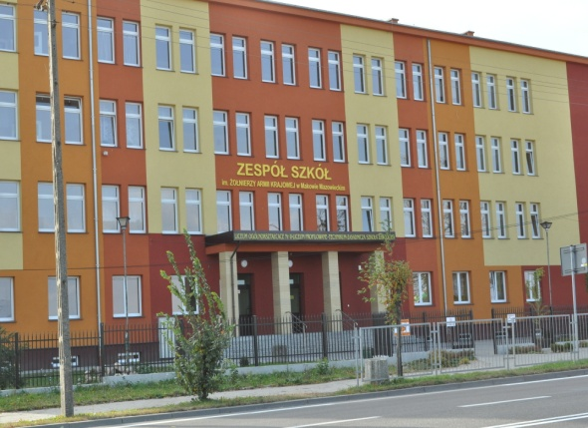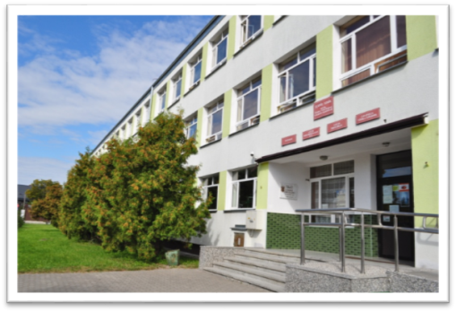

**Oferta edukacyjna na rok szkolny 2022/2023**

**Zespół Szkół im. Żołnierzy Armii Krajowej**

**ul. Duńskiego Czerwonego Krzyża 7**

**06-200 Maków Mazowiecki**

[**https://zakmakow.edupage.org**](https://zakmakow.edupage.org)

**https://www.facebook.com/zsmakowmaz**

[**https://www.instagram.com/zsmakow_maz**](https://www.instagram.com/zsmakow_maz)

**A. Liceum Ogólnokształcące (4-letnie)**

* klasa literacko – filmowa z przedmiotami rozszerzonymi: wos, j. polski, j. obcy ( j. angielski lub j. rosyjski )

**B. Technikum (5-letnie) (świadectwo maturalne, tytuł technika)**



* + - * technik informatyk
      * technik żywienia i usług gastronomicznych
      * technik ekonomista
      * technik usług fryzjerskich
      * technik urządzeń i systemów energetyki odnawialnej

**Szkoły, których ukończenie daje uprawnienia do przejęcia gospodarstwa rolnego:**

* + - * technik agrobiznesu
      * technik architektury krajobrazu
      * technik turystyki na obszarach wiejskich

**C. Branżowa Szkoła I stopnia (3-letnia)**

* + - * kierowca mechanik
      * kucharz
      * monter zabudowy i robót wykończeniowych w budownictwie
      * elektryk
      * wielozawodowa (nauka zawodu odbywa się u pracodawców):

- cukiernik

- piekarz

- fryzjer

 - sprzedawca

- mechanik pojazdów samochodowych

- mechanik, operator pojazdów i maszyn rolniczych

- inny – według zainteresowań i uzdolnień

**Z A P R A S Z A M Y**

**Jeśli masz wątpliwości, zadzwoń! Odpowiemy na wszystkie Twoje pytania.**

**tel. 29 71 71 269**